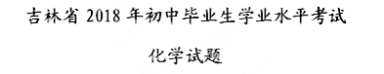
可能用到的相对原子质量:H-1 O-16 Na-23 C1-35.5
一、单项选择题(每小题1分,共10分)
1.物质的下列性质中,属于化学性质的是
A.可燃性 B.状态 C.气味 D.硬度
2.空气是一种宝贵的资源,空气中体积分数最大的气体是
A.稀有气体 B.二氧化碳 C.氧气 D.氦气
3.生活中可以使硬水软化成软水的常用方法是
A.沉降 B.消毒 C.煮沸 D.过滤
4.下列实验操作正确的是
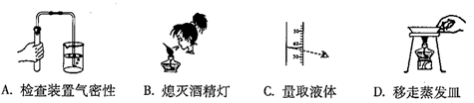
5.有关物质的用途, 错误的是
A.石墨做电极 B.干冰用于人工降雨
C.NH₄Cl当做复合肥使用 D.小苏打用于焙制糕点
6.化学方程式_____+3CO2Fe+3CO₂中,所缺物质的化学式为
A. FeO B. Fe₂O₃ C. Fe₃O₄ D. FeCO₃
7.“保护好我们的环境”是每位公民应尽的义务。下列说法正确的是
A.农药本身有毒,应该禁止施用农药
B.有害气体和烟尘会对空气造成污染
C.煤燃烧产生的二氧化碳会造成酸雨
D. 工业废水不经处理就可以排放到江河里
8.关于电解水实验的下列说法中正确的是
A.从现象上判断:正极产生的是氢气
B.从变化上分类: 该变化属于物理变化
C.从宏观上分析:水是由氢气和氧气组成的
D.从微观上分析:水分子是由氢原子和氧原子构成的
9.下列实验设计能够实现其对应实验目的的是
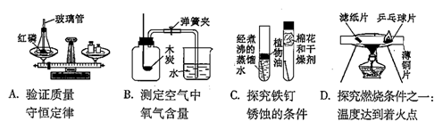
10.下列实验方案正确的是
A.制备:用加热KCl和MnO₂混合物的方法制O₂
B.鉴别:用稀盐酸鉴别铁粉、木炭粉和氧化铜粉末
C.除杂:用溶解、蒸发的方法除去粗盐中的难溶性杂质
D.检验:用内壁涂有澄清石灰水的烧杯罩在甲烷燃烧的火焰上方,检验有水生成
二、填空题(每空1分,共10分)
11.高纯硅是制造“芯片”的重要材料。根据右图回答下列问题。
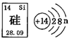
(1)硅原子的相对原子质量是________；
(2)硅原子的最外层电子数n=_______；
(3)沙子的主要成分是SiO₂,SiO₂中硅元素的化合价为_____价。
12. 请完成下列思维导图。
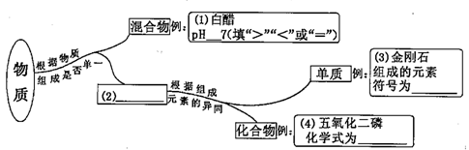
13.某学校学生的午餐为米饭、炖牛肉、炒芹菜、油炸花生米等；餐具为竹制筷子、塑料饭盒。
(1)午餐中的牛肉富含的营养素是_____；
(2)用有机合成材料制成的餐具是_____ ；
(3)午餐后用洗涤剂清洗餐具上的油污,是利用了___原理。
三、简答题(每空1分,化学方程式2分,共12分)
14.物质的变化常伴随能量变化。
(1)能量的变化常表现为温度的改变。稀释浓硫酸时,溶液的温度_____ ；
(2)氢气被认为是理想的清洁高能燃料。请写出氢气在氧气中燃烧的化学方程式_____。
15.根据右图中甲、乙两种固体物质的溶解度曲线回答问题。
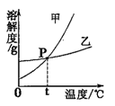
(1)P点的含义:在tC时甲与乙的溶解度____；
(2)在温度不变的情况下,把乙的不饱和容液变为饱和溶液的方法是_____；
(3)甲中含有少量的乙,若提纯甲应采用的结晶方法是_____。
16.结合化学知识回答下列问题。
(1)试举一个能说明分子之间有间隔的例子:_________；
(2)CO₂与CO的化学性质有很大不同的原因是_________。
17.用铝丝、洁净的铜丝、稀盐酸、AgNO₃溶液,验证Al、Cu Ag的活动性顺序。
(1)把打磨过的铝丝和洁净的铜丝分别浸入稀盐酸中,观察到铝丝表面有气泡产生，铜丝表面无明显现象，由此判断出Al和Cu的活动性强弱顺序为_____>(H)>____；发生反应的基本反应类型是____ ；铝丝使用前需用砂纸打磨的原因是___；
(2)为了达到实验目的,除(1)中实验外,还需要进行的实验是______。
四、实验与探究题(每空1分,化学方程式2分,共12分)
18.下图是实验室制取气体的常用装置。
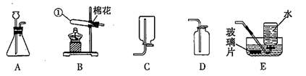
(1)仪器①的名称是______；
(2)选择恰当的装置,可用来加热高锰酸钾制取氧气，发生反应的化学方程式为______；用E装置收集氧气时, 待集气瓶里的水排完后，_____，再小心地把集气瓶移出水槽,正放在桌面上。
(3)实验室制取二氧化碳气体,应选择的发生装置和最佳收集装置是_______。
19.某化学兴趣小组的同学们在实验室里探究某些酸、碱、盐之间是否发生复分解反应。
【查阅资料】硫酸钡(BaSO₄)白色固体,不溶于水,也不溶于盐酸、硫酸和硝酸。
【实验与探究】
 | 内容 | 现象 | 实验解析 | 结论
实验一 | 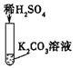 | _____①_____ | 化学方程式是: K₂CO₃+H₂SO₄=K₂SO₄+H₂O+CO₂↑ | 生成物中有气体或有___④__或有沉淀生成时,复分解反应可以发生。
实验二 | 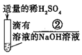 | 溶液颜色由红色恰好变为无色 | 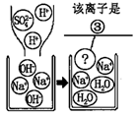 | 生成物中有气体或有___④__或有沉淀生成时,复分解反应可以发生。
实验三 | 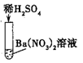 | 产生白色沉淀 | 该反应的实质是: Ba²⁺+SO₄²⁻=BaSO₄↓ | 生成物中有气体或有___④__或有沉淀生成时,复分解反应可以发生。
实验三结束后,某同学出于好奇,把实验三试管里的上层清液a倒入另一支洁净的试管中,向清液a中逐滴滴加K₂CO₃溶液。在滴加过程中，发现先产生气泡，然后又产生白色沉淀。根据上述现象,请你判断原清液a中的溶质是___⑤___。
【拓展与应用】 将稀盐酸Ca(OH)₂溶液NaCl溶液Na₂CO₃溶液任意两种溶液相混合,写出能发生反应且有沉淀生成的化学方程式________。
五、计算题(6分)
20.现有溶质质量分数为20%的NaOH溶液20g,与-定质量的稀盐酸恰好完全反应。
计算:(1)NaOH溶液中溶质的质量为______g
(2)生成NaCl的质量。
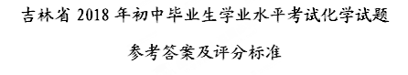
一、选择题
1-10：ADCAC BBDDB
二、填空题(每空1分,共10分)
11. (1)28.09 (1分)；(2)4 (1分)；(3) +4(或) (1分)
12. (1)< (1分)；(2)纯净物(1分)；(3)C(1分)；(4)P₂O₅(1分)
13. (1)蛋白质(1分)；(2)塑料饭盒(1分)；(3)乳化(1分)
三、简答题(每空1分化学方程式2分,共12分)
14. (1)升高(或增高或变大或变高等)(1分)；(2)2H₂+O₂2H₂O(2分)
15. (1)相等(或相同)(1分)
(2)加入乙物质(或加入溶质或蒸发溶剂或蒸发水或减少水等,但改变温度不给分)(1分)
(3)降温结晶(或冷却热饱和溶液)(1分)
16. (1)气体容易被压缩(或热胀冷缩或相同质量的同一物质在固态、液态和气态时所占的体积不同或体现物质三态变化等,合理均可)(1分)
(2)分子构成不同(或分子结构不同或分子种类不同)(1分)
17. (1)Al Cu(或铝 铜)(1分)；置换反应(1分)；除去铝表面致密的氧化铝薄膜,防止其影响反应(或除去铝表面的氧化膜或除去铝表面的氧化物等,合理均可)(1分)
(2)将铜丝浸入硝酸银溶液中(只要用不超出所给四种试剂,就能得出正确结论的即可给分)(1分)
四、实验与探究题(每空1分,化学方程式2分,共12分)
18.(1)试管(1分)；
(2) 2KMnO₄=K₂MnO₄+MnO₂+O₂↑(或条件写“加热”也给分)(2分)；在水面下用玻璃片盖住瓶口(或只要强调使用玻璃片盖住瓶口即给分)(1分)
(3) A D(1分)
19.①有气泡产生(1分)；②酚酞(1分)；
③SO₄²⁻(或硫酸根离子或硫酸根均可) (1分)；④水(或H₂O)(1分)
⑤HNO₃和Ba(NO₃)₂(或硝酸和硝酸钡)(1分)
⑥Ca(OH)₂+Na₂CO₃==CaCO₃↓+2NaOH(2分)
五、计算题(6分)
20.（1）4(1分)；（2）5.85g(5分)（过程略）

